Тема:

«Применение блочно – модульной технологии на уроках географии»

Оглавление.
Введение ………………………………………………………… ……3
Глава I . Сущность блочно- модульной технологии ………………...6
I.1.Структура модульной программы………………………………...12
I.2. Типы учебных элементов…………………………………………14
I.3. Задачи ученика и учителя при работе с модулем……………….16
Глава II. Использование блочно – модульной технологии на уроках географии с целью активизации познавательной
активности учащихся………………………………………………….17
Заключение …………………………………………………………….23
Литература …………………………………………………………..25
Приложение ………………………………………………………... 27

Введение.
Одна из главных учебных проблем современной школы – результативность учебного процесса. Часто оказывается, что учащиеся оказываются неподготовленными к определенной деятельности на уроках, направленной на усвоение знаний и умений по предметам, так как они в большинстве не обладают абстрактным, образным, наглядно-действенным мышлением: неумением выделить главное, читать и вычерчивать чертежи и схемы, зарисовать несложные предметы и т.д.
Научить учащегося всему, что понадобится в жизни, нельзя, но можно и нужно научить самостоятельно добывать знания, уметь их применить на практике, работать с книгой. В связи с этим возникла необходимость повышения эффективности урока, так как именно через урок можно достичь названных целей.
Современная организация учебного процесса не затрагивает реальных интересов учащихся. У их значительной части отмечается неуверенность в себе, страх, неудачи, уныние. Это свидетельствует в целом об эмоциональном дискомфорте ученика на уроке. Именно поэтому, сегодня значительное внимание уделяется внедрению новых педагогических технологий, способных сделать общее образование гибким, комбинированным, проблемным, направленным на активизацию и повышение качества обучения. Одной из технологий, обеспечивающих формирование компетентности обучающихся в школе, является технология блочно-модульного обучения. Суть данной технологии состоит в том, что ученик учится самостоятельно, а учитель управляет его учебной деятельностью, т. е. организует, координирует, консультирует. Модуль — целевой функциональный узел, в котором объединены учебные содержания и приёмы учебной деятельности по овладению этим содержанием.
Внедрение модульной технологии становится актуальным, так как используемые приемы создают условия для формирования у учащихся потребности в постоянном совершенствовании, в реализации творческих возможностей.
Цель исследования: научно обосновать и эксперементально проверить методику применения блочно – модульной технологии на уроках географии.
Д ля достижения цели, определены следующие задачи:
- изучить состояния исследуемой технологии в теории и практике
(изучить научно - методическую литературу по данной теме);
- обоснование понятийного аппарата исследования: «модуль», «модульная технология», «учебный элемент» , «блок»;
- познакомиться с практическим применением данной технологии на уроках географии;
- разработать алгоритм по технологии.
Для решения поставленных задач использовались следующие методы исследования:
- теоретический (анализ и синтез методической литературы, учебно- программных документов);
- эмпирический (наблюдение, тестирование, изучение деятельности педагогов и учащихся).
Объект исследования – процесс обучения географии в школе.
Предмет исследования – методика применения блочно– модульной технологии при изучении географии на ступени основного общего образования.
На основе теоретического анализа и результатов эксперемента по данной технологии была выдвинута гипотеза исследования: применение блочно- модульной технологии на уроках географии может быть реализована и повысит эффективность усвоения географических знаний, стремление к познанию и творчеству, даст возможность значительно увеличить объём изучаемого материала за определенное время, выделить ведущую мысль и довести ее до учащихся, если :
- четко организован весь учебный процесс;
- поставлены цели и задачи обучения всего блока темы;
- сочетаются словесные и наглядные методы (в том числе и использование опорных конспектов, схем-конспектов, логически опорных конспектов);
- широко вовлекаются учащиеся в различные виды самостоятельной деятельности в индивидуальной, парной, групповой формах;
- применяется комбинированный способ контроля, письменный ответ, устное изложение, взаимоконтроль.

На уроках географии важно создать атмосферу интереса к знаниям, стремление искать, исследовать, творить, развивать смекалку. Поэтому необходимо искать самые разнообразные пути и приёмы поддержания познавательных интересов учащихся в любом виде их познавательной деятельности, любом направлении. Таким образом, география, как учебный предмет, предоставляет неограниченные возможности для формирования у школьников познавательного интереса.

- Сущность блочно - модульной технологии
« … превратить деятельность ученика
в его самодеятельность…»
К. Д. Ушинский

Личностно-ориентированная педагогика и здоровьесберегающие технологии – вот то, что, по - моему мнению, должно стать совершенно обязательным в любой школе и для каждого учителя, а воспитание интеллектуального, самостоятельного человека должно служить главной конечной целью образовательного процесса в школе. Установка на личностно-ориентированное обучение привела меня к необходимости освоения блочно-модульной технологии. Блочно-модульное обучение является альтернативой традиционной системы обучения. Модульная технология известна с 1972 года. Наиболее полно ее основы разработаны П. Юцявичене и изложены в монографии «Теория и практика модульного обучения» (Каунас, 1989 г.). Основы модульной технологии рассмотрены в общепедагогической и дидактической литературе. Идеи модульного обучения зародились и приобрели большую популярность в учебных заведениях США, Германии, Англии и других зарубежных стран.
Несмотря на то, что теория модульного обучения в России стала активно разрабатываться еще в 90-е годы ХХ века, существуют различные точки зрения на понимание модуля и технологии его построения как в плане структурирования содержания обучения, так и в аспекте разработки форм и методов обучения.
Весьма показательно, что в нормативных документах федерального уровня последнего десятилетия, в частности, в «Стратегии модернизации содержания общего образования», подчеркивается, что «одним из вариантов общего описания содержания образования и одновременного задания его объема в учебном плане является выделение системы модулей с относительно завершенным, целостным содержанием». Проектирование и реализация такой технологии требует от педагога определенной теоретической подготовки в области современной дидактики и инновационной педагогики.
Ряд зарубежных авторов (В. Гольдшмидт, М. Гольдшмидт и др.) понимают под модулем формирование самостоятельно планируемой единицы учебной деятельности, помогающей достичь четко определенных целей. Другие (например, Дж. Рассел) определяют суть модуля несколько иначе: как построение автономных порций учебного материала.
А.А. Вербицкий вводит «понятие «деятельный модуль» в качестве единицы, задающей переход от профессиональной деятельности к учебной, от реальных задач и проблем аудиторным», подчеркивая отличие деятельного модуля от обучающего, который понимается как фрагмент содержания курса вместе с методическими материалами к нему.
Сущность модульного обучения заключается в том, что ученик полностью самостоятельно или при консультационно-координирующей помощи учителя может работать с предложенной ему учебной программой. Причём он имеет возможность выбора индивидуального пути её освоения с учетом своих способностей, возможностей и потребностей.
Модульное обучение характеризуется опережающим изучением теоретического материала укрупнёнными блоками-модулями, алгоритмизацией учебной деятельности, завершенностью и согласованностью циклов познания. Модуль рассматривается как функциональный узел, предназначенный для достижения конкретных дидактических целей. Эти цели достигаются в результате организации самостоятельной познавательной деятельности учащихся.

Схема №1
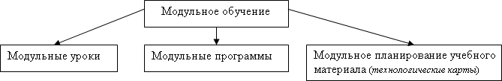

Модульное обучение, его цели, содержание, методика организации строится на основании следующих принципов: модульности, структурирования содержания на обособленные элементы, динамичности, метода деятельности, гибкости, сознательной перспективы, разносторонности методического консультирования, паритетности.
В соответствии с принципом модульности, определяющим содержание, методы и организационные формы обучения, модуль рассматривается как основное средство модульного обучения, законченный блок информации, включающий целевую программу действий и методическое руководство по достижению поставленных дидактических целей.
Принцип структурирования содержанияобучения обеспечивает выделение в интегрированной дидактической цели системы частных целей. Материал одного учебного элемента обеспечивает достижение одной частной цели. Совокупность учебных элементов, составляющих один модуль, обеспечивает достижение интегрированной дидактической цели.
Принцип динамичности обеспечивает лёгкую замену отдельных элементов модуля, что обусловлено быстрыми темпами развития современного научного знания и его старением в связи с развитием общества.
Принцип метода деятельности обеспечивает целенаправленность обучения и способствует формированию соответствующей мотивации учения. Что связано с развитием системы умений самостоятельной работы.
Принцип гибкости обеспечивает необходимую индивидуализацию процесса обучения за счёт обеспечения гибкости в построении содержания обучения, выбора учениками собственного пути учения и темпа усвоения знаний.
Принцип осознанной перспективы обеспечивает осознание учащимися цели учения, которые в модульном обучении выступают в качестве значимых результатов деятельности и должны осознаваться учащимися как перспективы познавательной и практической деятельности. Поэтому учащимся в начале обучения представляется всямодульная программа в целом с указанием комплексной дидактической цели, которую учащийся должен принять и осознать как значимый и ожидаемый результат.
Принцип разносторонности методического консультирования обеспечивает соответствие содержания обучения возможностям обучающегося на основании того, что:
- учебный материал представляется в модулях с использованием объяснительных методов, облегчающих усвоение информации;
- в методическом руководстве модуля предлагаются различные методы и способы усвоения материала, которые обучающийся может выбрать или предпочесть собственный путь усвоения.
Принцип паритетности обеспечивает особенности взаимодействия педагога и обучающегося, которое строится на максимальной активности ученика и консультативно – координирующих функциях учителя. Для чего в процессе обучения учащийся обеспечивается пакетом учебных материалов, составляющих методическое обеспечение модуля. На их основе учащиеся могут самостоятельно организовывать изучение нового материала.
Таким образом, модульная программа должна обеспечивать:
- возможность самостоятельного усвоения учащимися знаний заданного уровня;
- условия для совместного выбора педагогом и обучающимся оптимального пути обучения;
- передачу части управленческих функций педагога модульной программе, где эти функции трансформируются в функции самоуправления. В результате педагог освобождается от информационно-контролирующих функций и может более полно осуществлять консультационно-координирующие.
Целевой блок – УЭ (Учебный Элемент) – 0. Он всегда идет первым и представляет цели и содержание модуля. Содержит учебные цели, чётко определенные результаты учения, нормы оценки усвоения и сформированности умений, форму итогового контроля и основные вопросы, выносимые на него. Обеспечивает возможность видеть перспективу работы и планирование самостоятельной работы.
Информационный блок – УЭ-И представляет содержательный аспект модульной программы. Способ структурирования его содержания предполагает деление материала на небольшие дробные части. В модуле каждая изучаемая тема представляется учащимся в целостном виде, отражающем основы науки, логику внутри – и меж предметных связей, что позволяет изучать фундаментальные закономерности, теории, принципы, а не только частные явления и понятия.
Резюмирующий – УЭ-Р. он всегда занимает предпоследнее место в модуле. Используется для обобщения и повторения всей информации модуля. Повторяемый материал может быть представлен в форме концентрированного текста, опорного конспекта, блок – схемы, таблиц, графиков и т. д.
Контролирующий – УЭ-К – всегда занимает последнее место и реализует функцию итогового контроля. Проводится с целью определения качества усвоения материала и достижения учебных целей, представленных в блоке УЭ-0. Итоговый контроль может одновременно выполнять функции вводного, если в нём содержатся опорные знания следующего модуля.
Каждый учебный модуль состоит из разного количества часов. Это зависит от часов, отведенных в учебной программе на тему, блок тем, раздел. Оптимальным является модуль из 7-10 часов, в котором целевой и контролирующий блок обычно занимают по одному часу.
Предварительная работа учителя по конструированию всего учебного модуля предполагает:
- Выявление обязательных умений, навыков учащихся, усвоение которых определено программой;
- Изучение всего содержания учебного материала по данному
- модулю;
- Вычленение ключевых понятий, несущих основную смысловую
- нагрузку по данному модулю;
- Составление опорных схем по всей теме (на основе ключевых
- понятий);
- Подбор тестовых заданий по всему содержанию учебного
- материала;
- Составление блоков вопросов и заданий по всему содержанию
- учебного материала;
- Разработку диалогической части (продумывается организация
- уроков, по содержанию разрабатываются задания разных уровнейсложности).
Задания могут быть расписаны на карточках, где указаны цели каждого учебного элемента: что сделать, как сделать, как осуществить проверку.
Модуль обязательно сопровождается методическим обеспечением, которое включает:
1) перечень источников информации (основных и дополнительных), которые могут быть использованы для изучения основного содержания информационного блока, его углубления и расширения;
2) указание методов учебно-познавательной деятельности, оптимальных для изучения конкретного содержания и обеспечивающих взаимосвязь репродуктивной и продуктивной деятельности;
3) систему заданий разной степени сложности;
4) возможные формы организации учебной работы на уроке и дома;
5) задания для самоконтроля учебной деятельности.
В модульной технологии оценивается выполнение каждого учебного элемента. Оценки накапливаются в ведомости, на основании которой выставляется итоговая оценка за работу с модулем.
Несмотря на множество выше изложенных достоинств, модульная технология имеет и ряд сложностей в применении. Её использование требует большой работы по разработке модульных программ, инструкций, новых учебных и методических пособий.
Основная идея – ученик должен учиться сам.
Модуль – это целевой функциональный узел, в который объединены учебное содержание и технология овладения им.
Комплексная дидактическая цель формулируется для отдельной темы.
Интегрирующая дидактическая цель формулируется для отдельного урока.
Учебные элементы – этапы урока, или это последовательные шаги, алгоритм работы учащихся, с которым школьник работает непосредственно.
Частные дидактические цели разрабатываются для каждого учебного элемента.

I.1 Структура модульной программы.
В основе любой модульной программы лежит совокупность целей. Составление модульной программы всегда начинается с выделения основных научных идей курса, внутри которых формулируются цели изучения тем и отдельных уроков. Лишь затем учебное содержание структурируется вокруг этих идей в определенные блоки. Совокупность целей модульной программы можно представить в виде дерева (рис.1). Ствол дерева по содержанию соответствует отдельной теме, для которой формулируется комплексная дидактическая цель (КДЦ). Стволовые ветви соответствуют отдельным урокам, к каждому из которых формулируются интегрирующие дидактические цели (ИДЦ). Модульные уроки подразделяются на учебные элементы (УЭ) или этапы урока. Отличительной особенностью модульной технологии является то, что для каждого учебного элемента разрабатываются свои частные дидактические цели (ЧДЦ).( Рис. 1)

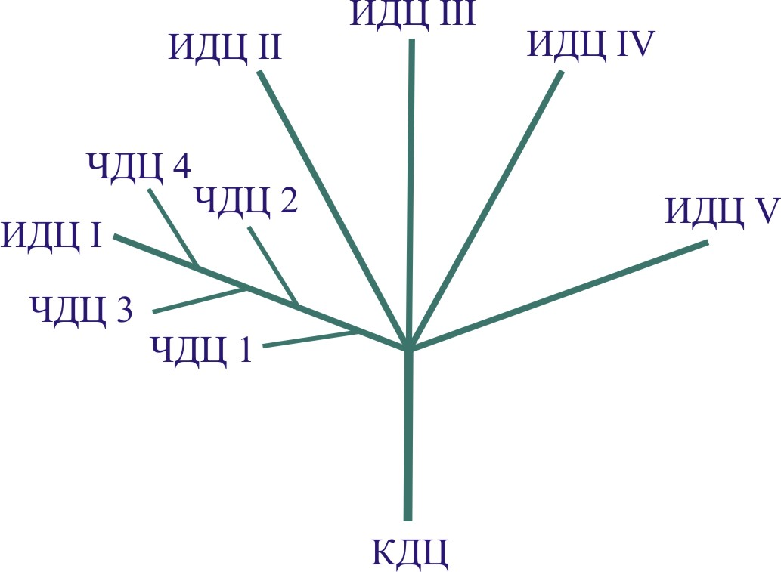
Рис. 1

Таким образом, модульная программа представляет собой многослойную структуру, состоящую из модулей разного порядка.
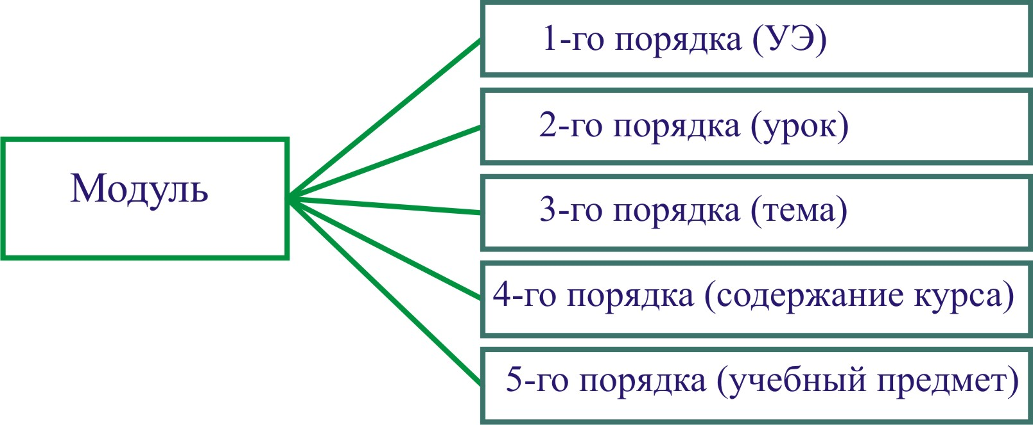

Рис. 2

I.2.Типы учебных элементов.
Любой модульный урок состоит из учебных элементов (УЭ). Именно от качественного содержания учебных элементов — модулей первого порядка — во многом зависит успех применения модульных программ.
УЭ — это последовательные шаги, алгоритм работы учащихся, с которым школьник работает непосредственно.
В модулях используются разнообразные носители учебной информации. Так как учебные элементы непосредственно связаны со средствами обучения, то в зависимости от носителя выделяются разные типы УЭ (табл.1).

Таблица 1
Типизация УЭ на основе носителя учебной информации
Учебный элемент (УЭ) | Носитель учебной информации | Указания ученику к применению
Текстовой | Учебник, дополнительная литература, материалы периодической печати | Прочитай, выдели главное, составь конспект, ЛОК, таблицу, план и т.д.
Картографический | Атлас, настенные карты, планы, картосхемы | Определи, установи, измерь, сравни, составь характеристику
Табличный | Графики, таблицы, блок-диаграммы | Определи, сравни, опиши динамику изменения и т.д.
Иллюстративный | Фото, рисунки, репродукции | Определи, что изображено, составь рассказ, опиши и т.д.
Словесный | Учитель, докладчик, лектор | Послушай и выполни задания: ответь на вопросы, составь список вопросов, составь план, ЛОК, конспект и т.д.
Компьютерный | Базы данных, мультимедийные средства обучения | Прочитай файл, познакомься с картой, выполни тест, практическую работу и пр.
Аудиовизуальный | Видео, кино, слайды, записи, диски | Ответь на вопросы, составь свой комментарий
Натурный | Географические объекты и явления на местности | Научись определять, зарисуй, составь схему, познакомься, замерь и т.д.
Смешанный | Несколько носителей информации | Разнообразные

I.3.Задачи ученика и учителя при работе с модулем
Задачи ученика при работе с модулем:
Ученик имеет у себя инструкцию, в которой определены:
-цели усвоения модуля (урока) и каждого УЭ;
-задания для выполнения разного сложности;
-материалы для работы (ссылки на источники, приложения);
-указания на вид и форму работы (как овладеть учебным материалом: выучить, составить конспект, решить задачу и пр.);
-контроль, определяющий степень усвоения учебного материала (письменный или устный контроль учителя, самоконтроль, взаимный контроль учащихся).
Задачи учителя при работе с модулем.
Разработка инструкций модулей,
-оказание индивидуальной помощи, поддержание темпа урока, управление учебно-познавательной деятельностью учащихся через модули.
-уточнение модулей при практической работе с ними.
-контроль и коррекция усвоения знаний, умений и навыков.

II. Использование блочно– модульной технологии на уроках географиии с целью активизации познавтельной активности учащихся
Формирование познавательных интересов и активизация личности – процессы взаимообусловленные. Познавательный интерес порождает активность, но в свою очередь, повышение активности укрепляет и углубляет познавательный интерес. Современная организация учебного процесса не затрагивает реальных интересов учащихся. Суть технологии модульного обучения состоит в том, что ученик учится самостоятельно, а учитель управляет его учебной деятельностью, т. е. организует, координирует, консультирует.
Типовая схема учебного занятия.
1) Проверка итогов предыдущей работы;
2) Презентация нового материала;
3) Практика под руководством учителя;
4) Независимая самостоятельная практика обучаемых;
5) Самоконтроль и самооценка результатов работы;
6) Подведение итогов занятия;
7) Определение домашнего задания;
8) Контроль за знаниями учащихся.
Первый этап – проверка итогов предыдущей работы. Главная задача – установить связь между обучением учителя и учением школьников, обеспечить готовность школьников к очередному этапу работы, включить их в продуктивную обучающую деятельность.
Сложность работы заключается в том, что процесс обработки новой информации учеником определяется тем, что он помнит и знает по данной проблеме. Поэтому, основные вопросы, которые решат учитель на этом этапе, следующие: «Как включиться в работу и откликаются на информацию, которая звучит в высказываниях учителя и учащихся? На сколько удалось сформировать внутреннюю готовность к освоению нового материала, каков общий уровень мотивации класса и можно ли уже приступать к изучению нового материала?»
Основные действия учителя на этом этапе:
- Помощь ученикам при включении в работу: разбор нескольких вопросов на повторение;
- Организация живого диалога самих школьников с целью уточнения общего уровня усвоенных знаний;
- Создание проблемных ситуаций перед изучением нового материала.
Таким образом, начало урока не связано с опросом в традиционном его понимании. В основе повторения – живой диалог детей, в ходе которого школьники свободно говорят, высказывают свою точку зрения, спорят. Они не боятся услышать отрицательное мнение. Учитель в ходе диалога поддерживает разговор, направляет, исправляет, дополняет, но никого не оценивает.
Самое сложное в школьной жизни – это оценка. Традиционная система оценивания учащихся несовершенна по многим причинам. Во-первых, не показывает систематичность, полноту, не является базой для продолжения образования. Во-вторых, выставление отличной оценки за любой удачный ответ или решение задачи лишает систему оценивания мотивирующей функции, т.е. не вызывает у школьника стремление больше знать и уметь, а оставляет лишь желание получать как можно больше отличных отметок. В-третьих, отметка не выполняет своей главной задачи: не отражает подлинных результатов обучения, не определяет ни количественную, ни качественную характеристику знаний ученика. Следует помнить, что сегодня учащиеся получают новую информацию не только на уроке, не только из учебника, но и из множества других источников. Современная жизнь, школа требует от учащихся не простого изложения требуемого материала с последующей оценкой приобретенных знаний, умений, навыков, а учета их индивидуальных особенностей и способностей, степени активности на уроке, количества затраченных усилий на подготовку. Я пытаюсь сделать оценку средством развития и воспитания личности, стремлюсь к тому, чтобы система оценивания обеспечила мотивацию деятельности школьника, и у каждого ученика был шанс получить более высокую оценку. В том числе и за счет дополнительных усилий в изучении предмета. Главной задачей является не как отследить результаты, а как сделать обучение комфортным для любого ребенка, создать чувство успеха и этим способствовать развитию личности, учитывая то, что в каждом ребенке заложены определенные наклонности, следовательно, и способности.
Второй этап - презентация нового материала. Учительский монолог бывает необходим для ведения новой темы, содержание которой не может быть освоено учащимися без помощи учителя, для ознакомления их с дополнительной информацией по изучаемому вопросу, а также для мотивации учащихся к предстоящей самостоятельной познавательной деятельности. В условиях данной технологии обучения время на объяснение нового учебного материала ограничено необходимостью как можно быстрее переходить к самостоятельной работе школьников. Действия учителя на этом этапе работы:
- Выделение основной информации, структура которой будет служить базисом для изучения темы;
- Поиск приёмов, способствующих активизации мысли обучающихся в процессе освоения нового материала;
- Стремление при доведении информации к чёткости и простоте изложения;
- Готовность при объяснении оказать помощь тем, кто в ней нуждается.
В старших классах новый материал может преподноситься в форме лекции учителя.
Третий этап – практика под руководством учителя, которая проводится с целью установления «обратной связи» и своевременного исправления ошибок в понимании нового материала школьниками. Практические занятия:1) первичное понятийное обучение; 2) работа с учебником и с опорным конспектом; 3) алгоритмическое освоение умений, навыков (работа с таблицами, схемами). Действия учителя:
- Задаёт вопросы и приглашает учеников отреагировать на них (индивидуальные ответы, краткие письменные работы и т. п.);
- Останавливается и корректно исправляет ошибки или повторяет материал заново, если чувствует, что школьники чего – то не поняли, стремится не допускать недопонимания и неточности.
Четвёртый этап – независимая самостоятельная практика обучаемых. Независимая практика – это групповая дискуссия по изучаемой проблеме, причём не детей с учителем, а между детьми по поводу изученного материала. Педагогу отводится роль организатора обмена мнениями Он должен уметь вести дискуссию, организуя общение детей друг с другом (развивающий тренинг – активный семинар, игра «круглый стол» и т. п.).
Пятый этап – самоконтроль и самооценка результатов работы.
Первоочередной задачей является исключение откровенного принуждения. Эта проблема решается главным образом за счёт изменения оценочной деятельности учителя и учащихся. В оценочной деятельности учителя главным становится ориентация на применение индивидуальных эталонов в оценке труда школьников, а оценочная деятельность школьников связывается с обеспеченной учителем самооценкой полученных результатов и дальнейшей процедурой её согласования с педагогом. Этап самоконтроля и самооценки завершает не только решение каждой учебной задачи, которых на уроке может быть несколько, но и прохождение всей темы.
Шестой этап – подведение итогов учебного занятия. Подведение итогов работы должно быть тесно связано с целями, поставленными на определённых этапах обучения, которые позволят достаточно точно сделать диагностику полученного промежуточного и итогового результатов. Сравнение целей, поставленных учителем до начала работы с полученным результатом и позволяет объективно подвести итог проделанной работы.
Седьмой этап – информация о домашнем задании. Активная позиция школьника на учебном занятии приводит к тому, что центр познавательных усилий ученика переносится на время школьного обучения. Домашнее задание чаще всего приобретает творческий характер, может включать несколько вопросов на повторение, занимая при этом непродолжительное время.
Восьмой этап – контроль усвоения знаний учащимися. Контрольные функции в ходе учебного занятия выполняют различного рода тесты, которые используются и для отдельных учащихся и для всего класса. Они выявляют уровень успешности продвижения детей в ходе изучения нового материала, а так же проблемы и затруднения, которые возникли в процессе работы школьников. Контроль – систематический, наглядный, объективный. За каждый блок учащийся получает от четырёх до шести оценок. Итоговая оценка складывается из полученных оценок. Таким образом, оценок при использовании блочно – модульной технологии много они объективны, наглядны справедливы.
Лист учета контроля Ф.И. учащегося ______________________ ______ баллов

Учебный элемент (УЭ) | Количество баллов по номерам заданий |  |  |  |  | Кол-во баллов
 | №1 | №2 | №3 | №4 | №5
Проверка изученного материала
Изучение нового материала
Закрепление
Итого
Оценка

Сочетание концентрированного изложения содержания основного материала темы с самостоятельной деятельностью каждого ученика в отдельности и всех вместе дают определенное преимущество такому изучению материала. Это позволяет учащимся яснее определить общее положение темы, представить материал в целостности, ощутить практическую значимость изучаемых знаний, включиться в самостоятельный поиск и обсуждение полученных результатов. Повышает емкость уроков, обеспечивает многообразие видов учебной деятельности. Повышает качество знаний, уменьшает опеку учителя над учащимися. В учебнике 10 класса В.П. Максаковского, представлены ориентировочные план – схемы изучение нового материала. Они отражают логику изучения содержания, показывают соотношения и соподчинение отдельных понятий и могут быть использованы на занятиях при вводе информации (лекции). Дифференцированное задание после изучения темы и методические ключи хорошо применять для организации самостоятельных работ с источниками информации.
Работая по этой технологии, я убедилась в том, что познавательный интерес у ребят повышается, многие работают творчески: учащиеся составляют различные кроссворды, активно принимают участие в диспутах, семинарах. Учащиеся на уроках учатся работать в группах, овладевают навыками работы на лекциях и семинарских занятиях. Большое внимание уделяется охране здоровья ребят - смена видов деятельности, малый объем домашнего задания.
На основании изложенного, можно сделать вывод, что возможности модульной технологии огромны, так как благодаря ей здесь центральное место в системе «учитель-ученик» занимает учащийся, а учитель управляет его учением — мотивирует, организовывает, консультирует, контролирует.
Заключение.
В результате исследования в соответствии с поставленными целью, задачами и гипотезой было сделано следующее:
- изучили состояние исследуемой технологии в теории и практике
(изучили научно - методическую литературу по данной теме);
- обосновали понятийный аппарат исследования: «модуль», «модульная технология», «учебный элемент» , «блок»;
- познакомились с практическим применением данной технологии на уроках географии;
- разработали алгоритм по применению блочно – модульной технологии.

Немыслим интерес к науке без творчества самих учащихся: они пишут рефераты, стихи, рисуют, выпускают газеты, работают с дополнительной литературой, со справочным материалом. Любовь к своему селу, к Родине, к планете Земля прививается на уроках географии, поэтому часто звучат строки, которые заставляют ребят задуматься не только о настоящем, но и о будущем человечества.
«Океан седой гремит набатно
Он таит обиду в глубине,
Чёрные раскачивая пятна
На крутой, разгневанной волне
Стали люди сильными как боги,
И судьба Земли у них в руках,
Но темнеют страшные ожоги
У земного шара на боках
Мы давно освоили планету
Широко шагает этот век
На Земле уж белых пятен нету
Чёрные сотрёшь ли человек?»
А. Плотников.
Это стихотворение как пример межпредметных интеграционных связей географии с экологией, литературой, физикой, историей и другими науками.
География более интересна тогда, когда она изучается вкупе с другими науками.
Отсутствие скованности на уроках и необычность формы их проведения вызывает их интерес к изучаемому материалу.

Литература:
- Азбука Жизни: С. А. Тачиев, А. М. Ветошкин, Е. Н. Ветошкина – Москва, Вперед, 2007 г.- 464 с.
2. Баринова И.И. «Современный урок географии». Ч.2.Методические разработки уроков с использованием новых педагогических технологий обучения. М., Школа-Пресс, 2001 г.
3. Бурцева О.Ю. «Модульная технология обучения», 1999 №5
4. Греханкина Л.Ф., Добрякова З.Ф. «Блочно-модульное изучение курса «Географии материков и океанов» // География в школе1999.-№ 4.
5.Гуманитарная география. Пространство и язык географических образов: Д. Н. Замятин – Санкт-Петербург, Алетейя, 2003 г.- 336 с.
6.Душинаи.В., Таможня Е.А., Пятунин В.Б. Методика и технология обучения географии в школе: М.: ООО Астрель, 2002. – 203 с
7. Кутейников С. Е. Модульные блок-циклы преподавании географии//География в школе. — 2000. — № 5
8.Многоликая география. Развитие идей Иннокентия Петровича Герасимова (к 100-летию со дня рождения): – М.: КМК, 2005 .- 374 с.
9.Непрерывное образование как фактор устойчивого развития образовательных учреждений: Пособие для работников образования / В.А. Ермоленко, В.К. Баринов, С.Е. Данькин и др.; Под ред. В.А.Ермоленко; РАО. Ин-т теории образования и педагогики. Центр пробл. непрерыв. образования. - М., 2000. - 92 с.
10.Селевко Г.К. Современные образовательные технологии
//Народное образование.1998 .- № 4.

11. Тихонова А.Е., Диденко Т.И., Нащечина М.М. Обучающие модули: способ построения //Биология в школе. 1995 .№6
12. Третьяков П.И, Сенковский Н.Б. Технология модульного обучения в школе. М., 1997 г.

13. Финаров Д.П. Методика обучения географии в школе: учеб.пособие для студентов вузов. М.: Астрель . 2007. – 382 с.
14. Шамова Т.И. «Модульное обучение: теоретические вопросы, опыт, перспективы». М., 1994 г.

15. Юцявичене П. А. Теория и практика модульного обучения. — Каунас, 1989.
16. Яковлева 3. Л. Использование модулей в курсе географии X класса // География в школе. — 2001. — № 2.

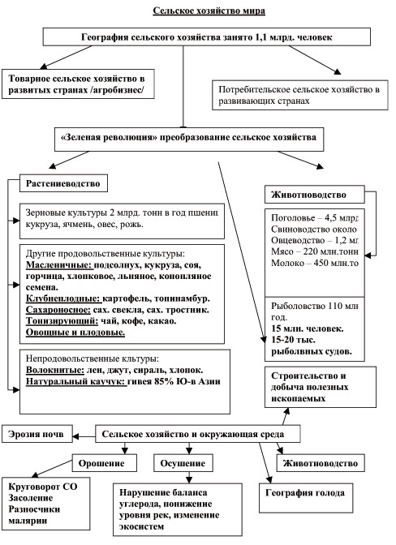

Приложение № 1

Приложение № 2
Модульный урок по географии в 7 классе по теме « Внутренние воды Африки».
Учебник «География материков и океанов 7 класс» В. А. Коринская, И. В. Душина, В. А. Щенев

Учебный элемент, время. | Учебный материал с указанием заданий. | Руководство по усвоению учебного материала.
УЭ-0  1-2 мин. | Цель: изучить внутренние воды Африки.  Задачи:  1. в процессе работы над учебным элементом вы должны знать крупнейшие речные и озерные системы материка; определять зависимость густоты речной сети от климата, направления течения от рельефа;  2. объяснять особенности питания и режим рек;  3. развивать умение составлять характеристику по плану; воспитывать чувство ответственности по принципу доверия, относительно контроля.  Тип урока: изучение нового материала  Форма: групповая.  Методы: проблемно-поисковый и самоконтроля.  Оборудование: физическая карта полушарий, карта климатических поясов Африки, атласы, учебники. | Внимательно  прочитайте цели урока.
УЭ-1.  5 мин. | Цель: определить ваш исходный уровень знаний о реках и озерах; уметь разъяснять смысл изученных понятий.  1.Выполните контрольный диктант по теме «Речная система». Внимательно прочитайте вопросы и варианты ответов, определите правильный ответ. Напротив вопроса запишите букву, которая соответствует правильному ответу. Ответы: Ж- исток,  З- устье, Е- русло, Д- дельта, Г- речная система, В- река, Б- озеро, А-водопад.  Последовательность диктовки:  1. Место, где начинается река.  2. Место впадения реки в море, озеро или другую реку.  3. Углубление в речной долине, по которому река течет постоянно.  4. Низменность перед впадением реки в море, на которой река делится на множество рукавов.  5. Река со своими притоками.  6. Поток воды текущий в углублении, называемый руслом.  7. Скопление воды в природном углублении на суше.  8. Падение воды с высокого уступа.  II. Проверьте правильность выполнения диктанта.  III. Определите уровень ваших знаний по следующей схеме:  8-правильных ответов «5»;  7- «4»; 6-«3»; 5-«2». | Работайте самостоятельно  Взаимопроверка  Приложение № 1  Ответы у учителя.

УЭ -2  10 мин. | Цель: составьте общее представление о внутренних водах материка на основе установления их зависимости от рельефа и климата; развивать умение связанно и доказательно излагать учебный материал, раскрывать взаимосвязи между компонентами природы.  I. Пользуясь текстом учебника с.120-122, подготовьте устные ответы на вопросы:  1. Какие крупные реки протекают на территории материка?  2. К бассейну какого океана они относятся?  3. Почему распределение речной системы по территории материка неравномерно?  4. Как влияют на направление и характер течения рек особенности рельефа?  5. Какое влияние на режим рек оказывает климат?  6. Какое питание характерно для рек Африки.  II. Обсудите эти вопросы в классе. | Работайте в парах  Работа с классом.
УЭ-3  15 мин. | Цель: составить характеристику речных систем материка; совершенствовать умения выделять главное в лекционном сообщении.  I.Вспомните план характеристики реки.  1 в. Нил; 2 в. Конго. 3 в. Замбези.  II. Представьте, что вы – студенты географического факультета, слушаете лекцию по теме «Внутренние воды Африки». Внимательно слушайте выступления ваших товарищей. Сведения, полученные во время лекции, зафиксируйте в таблице.  № Реки Притоки Площадь Длина реки Тип питания Срок половодья  1 Нил  2 Конго  3 Замбези  III. Проверьте правильность заполнения таблицы по приложению № 2. Каждый правильный ответ оценивается в один балл, если в ответе есть ошибка-0 баллов. Сумму баллов поделите на 3. | План с.312  Делайте записи в тетради.  .
УЭ-4  5 мин. | Цель: сформировать знания о крупнейших озерах Африки, и их особенностях, размещении; развивать память, запомнить прочитан-  ное.  1. Прочитайте текст учебника с. 107.  2. Используйте дополнительные сведения об озерах Африки. Ответьте на вопросы утверждений. Внимательно прочитайте утверждения. В графе «Ответы» напротив «Утверждения» ставьте знаки: «+», если верно, и «-», если утверждение не верно.  Утверждения. Ответы.  1.На материке много крупных озер.  2.Танганьика- самое крупное озеро в Африке?  3.Озеро Танганьика- самое крупное тектоническое озеро на материке?  4.Озеро Танганьика- самое длинно озеро в мире?  5.Берега озера обрамляют горы.  6. Озеро Танганьика расположено на Эфиопском нагорье?.  7. Вода в озере Танганьика соленое.  8 Глубина оз.Танганьика 1435 м.  9.Озеро Виктория самое большое по площади?  10. Котловина озера Виктория находится в тектоническом разломе?  11. Озеро Чад самое глубокое озеро?  Проверьте правильность ваших ответов по приложению №3.  11 правильных ответов-«5»; 9-.10-«4»; 7-8-«3». Менее 7-«2». | Работайте индивидуально  Проведите взаимо-  проверку.
УЭ-5  5 мин. | Цель: закрепить знания по теме «Внутренние воды Африки», уметь самостоятельно применять полученные знания.  I. Разгадайте кроссворд:  1. Самое длинное пресное озеро мира.  2. На какой реке находится водопад Виктория?  3. В какой океан впадает река Замбези?  4. В какой океане впадает Конго?  5. При слиянии каких двух рек образуется река Нил?  6. Какая река полноводна в течение всего года?  7. Какая река пересекает экватор дважды.  II. Проверьте правильность ваших ответов по приложению №4.  Оцените вашу работу: 7 правильных ответов-«5», 6-«4», 5-«3», 4-«2». | Всё закрыть.
УЭ-6  3 мин. | Цель: подведение итогов.  1. Прочитайте еще цели урока. Достигли вы заданных целей? В какой степени? Что мешало?  2. Оцените свою работу на уроке.  3. Д. з. § 15

Приложение к уроку
№ 1. 1 ж, 2 з, 3 е, 4 д, 5 г, 6 в, 7 б, 8 а.

№ 2
№ | Название реки | Притоки | Площадь бассейна  тыс. км2 | Длина | Питание | Срок половодья
1 | Нил | Белый и Голубой Нил | 2870 | 6671 | дождевое | Весь год
2 | Конго | Луалаба | 3691 | 4320 | дождевое | Весь год
3 | Замбези | Квандо | 1330 | 2660 | дождевое | зимой

№ 3: 1+; 2+; 3 +; 4 +; 5 +; 6 - ; 7 -; 8 +; 9+; 10 -; 11-.

№ 4: 1 Танганьика; 2. Замбези.; 3 Индийский океан; 4 Атлантический океан; 5 Белый и Голубой Нил; 6 Конго; 7 Конго.

